De Libratone ZIPP-speaker in een vrolijk kleurtje zorgt voor een instant lentegevoel
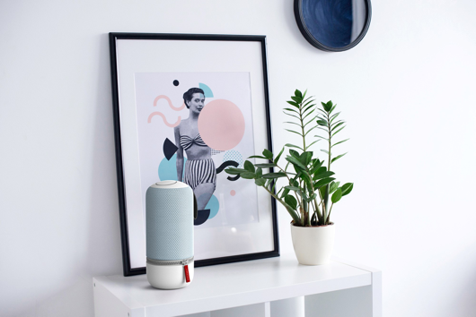
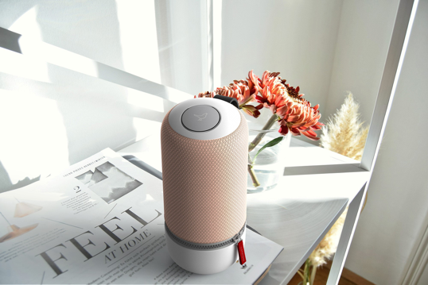

Kopenhagen, 1 maart 2018 – Het is frisjes buiten maar niet getreurd. Met de trendy pastelkleuren Pastel Blue en Nude creëer je zelfs bij vriestemperaturen toch een fijn lentegevoel in huis! De kleuren zijn chique en neutraal, geïnspireerd op de Scandinavische natuur, en brengen ook dit seizoen de lente in ieders interieur.

“We hebben goed gekeken naar de trends in interieur en lifestyle”, zegt Uffe Kjems Hansen, Product Management Director bij Libratone. “Uit een heel spectrum kleuren hebben we gekozen voor Pastel Blue en Nude, omdat deze het beste passen bij Libratone en de zomer. Ideaal voor mensen die het design en de functionaliteit van hun ZIPP-speaker graag combineren met de meest trendy kleuren.”

Bekijk hier het proces van de nieuwe kleurenselectie: https://www.youtube.com/watch?v=OnrNQAcUZfE

Altijd de laatste trends
De Libratone ZIPP-speaker en zijn kleine broertje de ZIPP Mini werden in 2015 ontwikkeld in Denemarken, vanuit de gedachte dat technologie er ook best goed uit mag zien. Geen vierkante zwarte dozen meer! De speakers combineren iconisch Scandinavisch design, rijk fullroom-geluid en een uitmuntende gebruiksvriendelijkheid met een uniek aanbod kleuren en materialen. Met de ZIPP heb je de vrijheid om de speaker altijd aan te passen aan de laatste interieurtrends of je persoonlijke smaak.

Bovendien is de ZIPP zeer flexibel in gebruik. Dankzij het leren handvat en het lage gewicht zet je de speakers makkelijk overal in huis neer. Libratone’s superieure FullRoom™ geluid zorgt ervoor dat muziek in 360 graden om de speaker goed te horen is. Met de bijbehorende app koppel je per ruimte tot zes ZIPP’s of ZIPP Mini’s aan elkaar voor een multi-room-setup. De speakers bieden gemakkelijk directe toegang tot vijf opgeslagen Spotify-playlists of radiostations.

Prijs en beschikbaarheid
De nieuwe kleuren Pastel Blue en Nude zijn nu als losse covers voor €29 verkrijgbaar op www.libratone.com en bij vaste verkooppunten. De ZIPP en ZIPP Mini zelf kosten respectievelijk €299 en €199.

Over Libratone
Libratone’s missie is het bevrijden van geluid en het bieden van een uitgebreidere luisterervaring bij het streamen van muziek. Libratone werd in 2009 één van de eerste audiobedrijven ter wereld die vond dat de esthetiek van speakers ertoe doet. Libratone wil speakers uit de hoek van de kamer halen en in het middelpunt van de belangstelling plaatsen, of de luisteraar nu thuis of onderweg is. Libratone-speakers combineren een Scandinavisch design en covers van de beste stoffen met een hoogwaardige geluidskwaliteit.

In 2014 werd het bedrijf versterkt met Chinese investeringen en technologische kennis die een niet eerder vertoonde sprong voorwaarts mogelijk maakten. De in oktober 2015 gelanceerde SoundSpaces™ en nieuwe ZIPP-lijn zijn de eerste wapenfeiten van het nieuwe management en markeren de nieuwe start van een herboren Libratone. www.libratone.com

Persmateriaal is te vinden op: www.libratone.com/press
Facebook: www.facebook.com/Libratone
Twitter: www.twitter.com/Libratone - volg @Libratone
Instagram: @Libratone

Neem voor meer informatie, specificaties over Libratone’s producten of andere verzoeken contact op met:
Square Egg, Sandra Van Hauwaert, Sandra@square-egg.be, GSM 0497 251816

